meal-deals

Dokumentáció

2024

**Szerkesztették:**

**Gyüre Árpád**

**Tiliczki Tibor**

Technológiák

**Frontend**

PHP

Html

Css

Ajax

**Backend**

Php

Javascript

express

Felhasznált szoftverek

Visual Studio Code

XAMPP

Adatbázis

Típusa: Mysql

Az adatbázis az alábbi adatokat tárolja:

• A felhasználó adatait (Users tábla)

•A receptek adatait (Recipes tábla)

•Az alapanyagok adatait (Ingredients tábla)

•Az alapanyagok kategóriáinak megnevezéseit (Categories tábla)

•Az étel elfogyasztásának javasolt idejének megnevezéseit (Dishes tábla)

•Az alapanyagok mérőegységeinek megnevezéseit (Measure_units tábla)

•Az allergének megnevezéseit (Allergies tábla)

•Az egyes receptek milyen összetevőkből állnak ( Recipe_ingredients tábla)

Az adatbázis az alábbi funkciók ellátását biztosítja:

• Az adatbázisban tárolt adatok integritásának biztosítása különféle megszorítások és idegen kulcsok révén.

• A tárolt adatokra épülő funkcionális lekérdezések biztosítása.

Adatbázis diagram

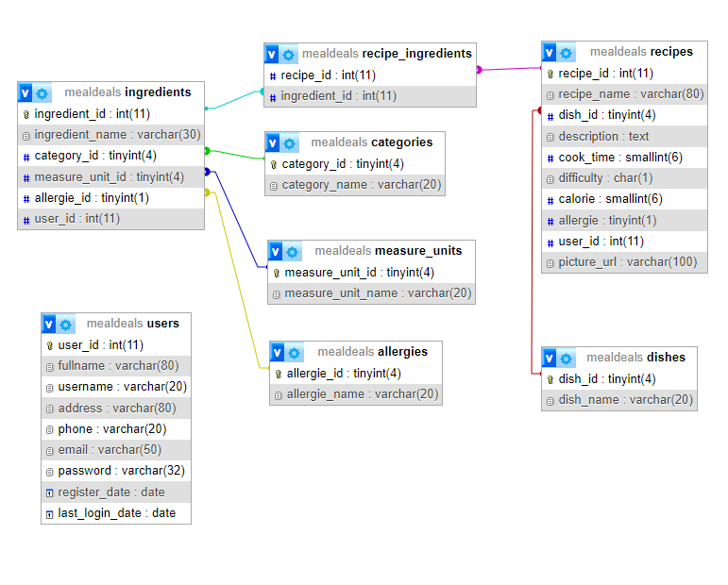

Táblák

Users

A regisztrált felhasználók adatait tartalmazza

|  |  |  |  |  |  |
| --- | --- | --- | --- | --- | --- |
| Oszlop neve | Adattípus | Kötelező | Default | Értelmezés | Megjegyzés |
| user_id | int(11) | NOT NULL |  | A felhasználó egyedi azonosítója | Primary Key |
| fullname | varchar(80) | NOT  NULL |  | A felhasználó teljes neve |  |
| username | varchar(20) | NOT NULL |  | Az app használójának felhasználói neve |  |
| address | varchar(80) |  | NULL | A felhasználó címe |  |
| phone | varchar(20) |  | NULL | A felhasználó telefonszáma |  |
| email | varchar(50) | NOT NULL |  | A felhasználó e-mail címe |  |
| password | varchar(32) | NOT NULL |  | A felhasználó jelszava |  |
| register_date | date | NOT NULL |  | A felhasználó regisztrálásának dátuma |  |
| last_login_date | date | NOT NULL |  | A felhasználó jelszava |  |

Recipes

Az adatbázisba felvett recepteket tartalmazza

|  |  |  |  |  |  |
| --- | --- | --- | --- | --- | --- |
| Oszlop neve | Adattípus | Kötelező | Default | Értelmezés | Megjegyzés |
| recipe_id | int(11) | NOT NULL |  | A recept egyedi azonosítója | Primary Key |
| recipe_name | varchar(80) | NOT NULL |  | A recept neve |  |
| dish_id | tinyint(4) |  | NULL | Az ételfogyasztási idő azonosítója |  |
| description | text |  | NULL | A recept leírása |  |
| cook_time | smallint(6) |  | NULL | A főzési idő (perc) |  |
| difficulty | char |  | NULL | Az elkészítés bonyolultsága (1-5) |  |
| calorie | smallint(6) |  | NULL |  |  |
| allergie | tinyint(1) |  | NULL |  |  |
| user_id | int(11) |  | NULL | Mely felhasználó vette fel az adatbázisba | Foreign Key (Users.user_id) |

Allergies

Az allergiák típusait tartalmazza

|  |  |  |  |  |  |
| --- | --- | --- | --- | --- | --- |
| Oszlop neve | Adattípus | Kötelező | Default | Értelmezés | Ellenőrzés |
| allergie_id | tinyint(4) | NOT NULL |  | Az allergia egyedi azonosítója | Primary Key |
| allergie_name | varchar(20) | NOT NULL |  | Az allergia megnevezése |  |

Categories

Az alapanyagok fajtáit tartalmazza(pl:zöldség, fűszer…)

|  |  |  |  |  |  |
| --- | --- | --- | --- | --- | --- |
| Oszlop neve | Adattípus | Kötelező | Default | Értelmezés | Ellenőrzés |
| category_id | tinyint(4) | NOT NULL |  | Az alapanyag-fajták egyedi azonosítója | Primary Key |
| category_name | varchar(20) | NOT NULL |  | Az alapanyag-fajták elnevezése |  |

Dishes

Az étel fogyasztásának napszaka

|  |  |  |  |  |  |
| --- | --- | --- | --- | --- | --- |
| Oszlop neve | Adattípus | Kötelező | Default | Értelmezés | Ellenőrzés |
| dish_id | tinyint(4) | NOT NULL |  | Az étel elfogyasztás idejének egyedi azonosítója | Primary Key |
| dish_name | varchar(20) | NOT NULL |  | Az alapanyag-fajták elnevezése |  |

Ingredients

Az alapanyagokról tartalmaz adatokat

|  |  |  |  |  |  |  |
| --- | --- | --- | --- | --- | --- | --- |
| Oszlop neve | Adattípus | | Kötelező | Default | Értelmezés | Ellenőrzés |
| ingredient_id | | int(11) | NOT NULL |  | A hozzávaló egyedi azonosítója | Primary Key |
| ingredient_name | | varchar(30) | NOT NULL |  | A hozzávaló neve |  |
| category_id | | tinyint(4) |  | 11 | Az alapanyag-fajta azonosítója | Foreign Key (Categories. category_id) |
| measure_unit_id | | tinyint(4) |  | NULL | Az alapanyag mér-tékegység azonosító | Foreign Key (Measure_units.measure_unit_id) |
| allergie_id | | tinyint(1) |  | NULL | Az allergia azonosítója | Foreign Key (Allergies. allergie_id) |
| user_id | | int(11) |  | NULL | Mely felhasználó vette fel az adatbázisba | Foreign Key (Users.user_id) |

Measure_units

Az alapanyagok mértékegységének nevét tartalmazza

|  |  |  |  |  |  |
| --- | --- | --- | --- | --- | --- |
| Oszlop neve | Adattípus | Kötelező | Default | Értelmezés | Ellenőrzés |
| measure_unit_id | tinyint(4) | NOT NULL |  | Az alapanyag -mértékegység egyedi azonosítója | Primary Key |
| measure_unit_name | varchar(20) | NOT NULL |  | Az alapanyag-mértékegység elnevezése |  |

Recipe_ingredients

Az adott recepthez tartozó alapanyagok id-jét tartalmazza

|  |  |  |  |  |  |
| --- | --- | --- | --- | --- | --- |
| Oszlop neve | Adattípus | Kötelező | Default | Értelmezés | Ellenőrzés |
| recipe_id | tinyint(4) | NOT NULL |  | A recept egyedi azonosítója | Foreign Key |
| ingredient_id | varchar(20) | NOT NULL |  | Az alapanyag egyedi azonosítója, mely az adott recepthez tartozik | Foreign Key (Ingredients. ingredient_name) |

**Frontend fejlesztés**

Fő komponensek

**Admin**

**Minden adatot**

* létrehozhat
* módosíthat
* törölhet
* listázhat
* kereshet

**User**

* regisztrálhat
* beléphet
* kiléphet
* módosíthatja a saját adatait

Fő metódusok(funtion.php)

* signin:
* registerNewUser
* nameValidation
* userValidation
* passwordValidation
* phoneValidation
* emailValidation
* addressValidation
* listIngredients
* listRecipe

**Továbbfejlesztési lehetőségek**

* idegen nyelveken is megjelenjen
* kommentek írása
* különféle statisztikák készítése
* email küldése annak a felhasználónak, aki régen lépett be

Felhasználói dokumentáció

**A project célja**

Egy olyan weboldal készítése, amely segít az otthoni főzésben, inspirációt ad az ételek elkészítéséhez és támogatja a konyhában való kreativitás kibontakozását.

Az alkalmazás lehetővé teszi a felhasználónak, hogy saját receptek létrehozását és tárolását az adatbázisban, valamint a kedvencek közé tételét. Emellett még ajánlásokat is nyújt az otthon fellelhető alapanyagok listája alapján.

Használat

Xampp indítása

A project főkönyvtárában:

php -S localhost:3000 -t ./

Főoldal

**Bejelentkezés**

Sikeres bejelentkezés után a felhasználó a számára elérhető alapanyagok között tud választani és recept-ajánlatot kap az alkalmazástól

**Kijelentkezés**

**Feliratkozás**

Kötelezően kitöltött adatok: név

felhasználói név

email

jelszó

**Keresés**

Receptek és alapanyagok között is lehet keresni

**Profilom**

Ide kattintva a bejelentkezett felhasználó tudja megváltoztatni a személyes adatait

**Backend fejlesztés**

**API útvonalak**

A ./routes/ **index.js** fájl tartalmazza az alkalmazás API végpontjainak útvonalbeállításait. Ez a dokumentum áttekintést nyújt a elérhető útvonalakról és azok megfelelő funkcionalitásairól.

**Hitelesített útvonalak**

* **/user** (GET): Létező felhasználók listázása
* **/user{name}** (Get): Egy megadott felhasználó adatainak kiírása.
* **/user{id} (PUT): Egy megadott felhasználó adatainak módosítása**
* **/user{id}** (DELETE): Felhsználó törlése.
* **/user{id}(POST): Felhasználó felvétele**
* **/recipe{id}** (DELETE): A megadott recept törlése.
* **/recipe{id}(POST): Új recept felvétele**
* **/recipe{id}(PUT):Recept adatainak módosítása**
* /ingredient{id}(POST): Alapanyag felvétele az adatbázisba

**Hitelesítés nélküli útvonalak**

* **/recipe** (GET): A receptek listázása.

**A receptek nevét adja vissza**

* **/recipe/{name}** (GET): Egy adott recept lekérése név alapján.

**Az adott recept adatait adja vissza:**

* név
* leírás
* főzési idő
* bonyolultsági fok
* allergia
* kalória
* **/ingredient{name}(GET): Egy adott alapanyag adatait adja vissza**

Az adott alapanyag adatait adja vissza

* név
* mértékegység
* allergia
* mely user vette fel
* **/ingredient(GET): Az alapanyagok listázása**

**Az alapanyagok neveit adja vissza**